尼希米记中的地图资料

尼希米返回耶路撒冷
[日期：2005-09-05] | 来源：福音中国 作者：福音中国 | [字体：大 中 小]

【内容导航】
尼希米返回耶路撒冷 | 新建城墙
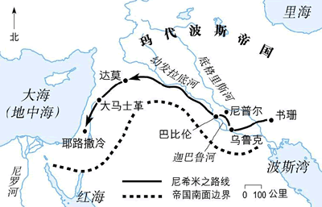
尼希米在书珊工作，替玛代波斯帝国的王当私人助理。他听到重建耶路撒冷的进展缓慢，便请求王准他返回祖国，帮助重建城墙的工作。王答允他后，尼希米便立即起行，大致沿以斯拉走过的路线返回耶路撒冷。

新建城墙
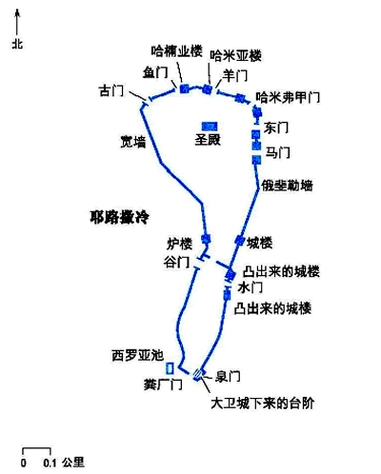
尼希米带我们从羊门开始，以反时钟方向环绕了耶路撒冷一周。他向我们介绍了城墙的每一段、每一个门、每一座城楼，和所派负责重建的人。

